PLANIFICACIÓN PARA EL AUTOAPRENDIZAJE

SEMANA 9 del 25 al 29 de Mayo año 2020

ASIGNATURA /CURSO | RELIGIÓN / QUINTO AÑO A
NOMBRE DEL PROFESOR/A | Sara Pérez Miranda
CONTENIDO | AUTOCUIDADO
OBJETIVO DE APRENDIZAJE DE LA UNIDAD 1 (TEXTUAL) | Identificar y practicar, en forma guiada, conductas protectoras y de autocuidado en relación a: rutinas de higiene; actividades de descanso, recreación y actividad física; hábitos de alimentación; resguardo del cuerpo y la intimidad; la entrega de información personal.
ACTIVIDAD(ES) Y RECURSOS PEDAGÓGICOS | Observan video  https://www.youtube.com/watch?v=wRXZAfwEyuA  DESARROLLO DE GUIA
EVALUACIÓN FORMATIVA | Ticket de salida (saca foto solo a las respuestas del ticket de salida y envíamela) (no olvides escribir tu nombre y la fecha)  ¿Qué tan complicado es cambiar los hábitos alimenticios?  ¿Qué produce una buena alimentación en nuestro cuerpo?  ¿Le presto atención a los sellos alimenticios?
ESTE MÓDULO DEBE SER ENVIADO AL SIGUIENTE CORREO ELECTRÓNICO | Saca una foto a tu cuaderno con las respuestas del ticket de salida y envíalas a  Santasara63@gmail.com

.

¿Qué es alimentación saludable?
Tener una alimentación saludable, nos ayuda a lograr niveles óptimos de salud, favorece el crecimiento sano de los niños y la prevención de enfermedades.
La alimentación saludable permite obtener todos los nutrientes que el cuerpo necesita y al mismo tiempo tiene cantidades reducidas de los componentes que favorecen el desarrollo de enfermedades.

Los alimentos sanos, en su conjunto aportan nutrientes con diversas funciones, como pescados, legumbres y carnes y lácteos contienen proteínas para que el cuerpo pueda crecer en el caso de los niños y mantenerse en los adultos, los lácteos además aportan calcio a los huesos y dientes, las legumbres tienen fibra necesaria para una buena digestión y compuestos bioactivos para prevenir enfermedades. El agua es necesaria para hidratar el cuerpo y recuperar lo que se pierde en la orina, sudor y por otros medios.

Las frutas y verduras no solo contienen vitaminas y minerales, sino también fibra, antioxidantes y fitoquímicos con efectos beneficiosos en la prevención de cáncer, hipertensión arterial, obesidad y diabetes.
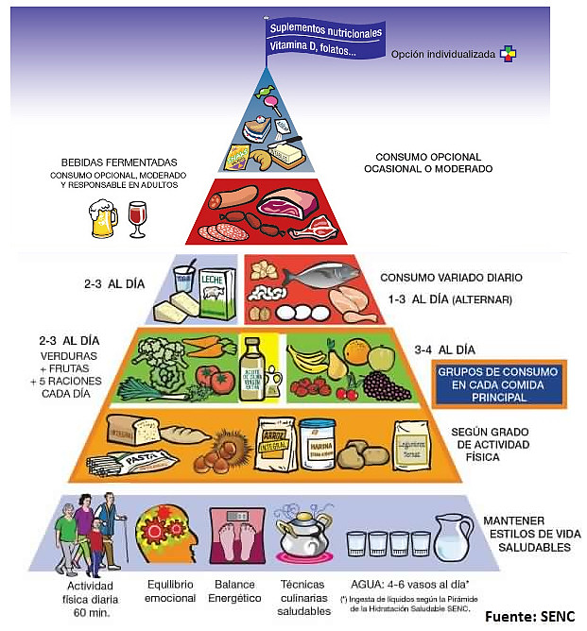
Es recomendable evitar los alimentos con alto contenido de grasas saturadas como las carnes rojas, cecinas, frituras como sopaipillas y papas fritas, mayonesa, mantequilla, entre otros, porque aumentan el riesgo de desarrollar enfermedades al corazón, siendo esta la primera causa de muerte en Chile.

Los productos con alto contenido de azúcar como bebidas azucaradas, néctar, galletas y golosinas, favorecen el desarrollo de diabetes y el consumo elevado de sodio es el principal factor de riesgo de hipertensión arterial, el sodio se encuentra en las cecinas, sopas en sobre, caldos concentrados para cocinar.

Podemos encontrar el contenido de estos nutrientes en la información nutricional de los productos envasados

RESPONDE EN TU CUADERNO

1.- Según lo visto en el video, haz un breve análisis y escríbelo en tu cuaderno.

2.- Crea un collage, en base a lo que leíste en el texto sobre la alimentación sana

¡¡ÉXITO EN TU ACTIVIDAD!!

